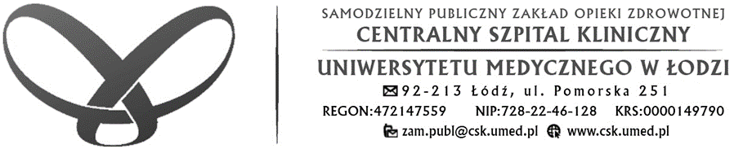

Łódź, dnia 24.03.2023 r.

INFORMACJA O PRZEWIDYWANYCH ZMIANACH TREŚCI SWZ
ORAZ TERMINU SKŁADANIA OFERT

ZP/ 17 /2023
Dot. postępowania o udzielenie zamówienia publicznego Dostawa sprzętu specjalistycznego z zakresu kardiologii inwazyjnej , elektroterapii i elektrofizjologii serca na potrzeby Kliniki Elektrokardiologii
i Kardiologii Inwazyjnej dla Centralnego Szpitala Klinicznego Uniwersytetu Medycznego w Łodzi

Zamawiający informuje, iż zgodnie z art. 137 ust. 1 ustawy z dnia 11 września 2019 r. – Prawo zamówień publicznych (t.j. Dz. U. 2022 poz. 1710 ze zm.) dokona zmiany treści SWZ.
Zmiana treści SWZ prowadzić będzie do zmiany treści ogłoszenia o zamówieniu, w związku z czym Zamawiający przekazał ogłoszenie do Dziennika Urzędowego Unii Europejskiej.
Zgodnie z art. 137 ust. 5 udostępnienie zmiany treści SWZ na stronie internetowej prowadzonego postępowania nastąpi po publikacji ogłoszenia na stronie TED, tj. w dniu 29.03.2023r.
Zgodnie z art. 137 ust. 6 Zamawiający przedłuży termin składania ofert o czas niezbędny na zapoznanie się ze zmianą SWZ i przygotowanie oferty.

